**NIFI Docker**

docker pull apache/nifi

**Correr el Docker**

docker run --name nifi -p 8443:8443 -d apache/nifi:latest



docker run --name nifi -p 8443:8443 –dns=8.8.8.8 -d apache/nifi:latest

**Usr y pass**

#buscar el usr y la pass en los logs

Generated Username [5daf9eec-62d4-42cd-ad9c-acac425ee7f9]

Generated Password [2nYLm8aFtpszu+Ft0txirYOpxNGbrvXx]

docker logs nifi

docker logs nifi | grep Generated

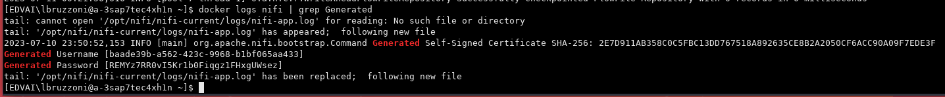

baade39b-a562-423c-9968-b1bf065aa433

REMYz7RR0vI5Kr1b0Fiqgz1FHxgUWsez

**UI WEB**

https://localhost:8443/nifi

**Cambiar pass**

/bin/nifi.sh set-single-user-credentials o /opt/nifi/nifi-current/bin nifi.sh set-single-user-credentials nifi

**Agregar processor:**

En el shell de nifi:

1. Crear una carpeta llamada ingest en "/home/nifi"

2. Bajar starwars.csv con wget <https://github.com/fpineyro/homework-0/blob/master/starwars.csv>

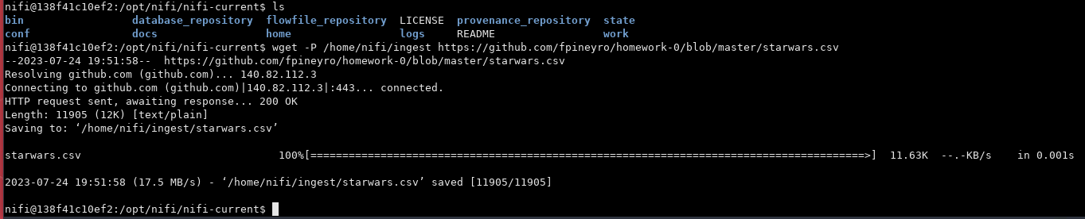

wget -P /home/nifi/ingest https://github.com/fpineyro/homework-0/blob/master/starwars.csv

Configuración GetFile

wget -P /home/nifi/hadoop https://github.com/lbruzzoni/EDVai-ingest/blob/main/Core-site.xml

wget -P /home/nifi/hadoop https://github.com/lbruzzoni/EDVai-ingest/blob/main/Hdfs-site.xml

**NIFI**

Configuración PutFile

**No logro dar el permiso en NIFI para que compile el PutHDFS**